Informe técnico
1.-Datos del Vehículo
Marca | INCAPOWER | Km | 2267
AÑO | 2014 | Chasis | 001840
Modelo | Citizen | Cliente | Alex Zurita Saucedo
2.-Inspeccion de problemas de caja de cambio
- Se procede a revisión en Planta Villa.
3.-Problema presentado
- La primera marcha de la caja de cambio se queda insertado, periódicamente.
4.-Diagnostico
- Conjuntos sincronizadores de segunda y tercera presentan desgaste excesivo.(requiere cambio)
- Conjuntos sincronizadores de tercera y cuarta presentan desgaste excesivo.(requiere cambio)
- Tapa completa defectuosa, selectores de cambio con desgaste excesivo. (requiere cambio)
5.-Trabajos a realizados
- Se instaló los conjuntos sincronizadores para segunda y tercera de modelo FD60.
- Se instaló los conjuntos sincronizadores para cuarta y quinta de modelo FD60
- Se instaló los conjuntos de rodamientos de aguja del eje propulsor FD60.
- Se instaló los conjuntos rodajes de aguja de segunda y tercera del modelo FD60
- Se instaló tapa completa de caja (horquillas, ejes de horquilla, selectores de horquilla) del modelo FD60.
- Se instaló selector y eje transversal de caja de cambio del modelo FD60
6.-Trabajos a realizar
- Se debe dar inducción de manejo al usuario porque con esta nueva tapa completa del modelo FD60 la perilla de cambio será de la siguiente forma:

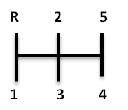
7. Recomendación
- Estas cajas de cambio son semi sincronizadas no llevan anillos sincronizadores en las marchas de retroceso y primera por tal motivo deben estar en velocidad = 0 para insertar estos cambios

Lima 02 de Junio de 2015
Chombo. L
Fotos del cambio de componentes de caja modelo FD 60 para Citizen
Tapa de caja citizen  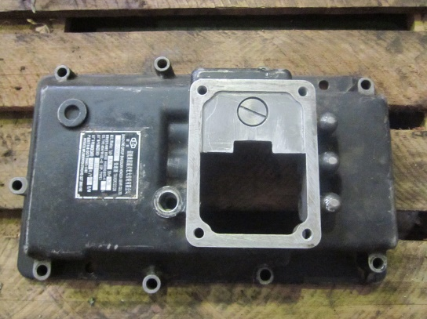 | Tapa de caja FD60 Instalada
Caracteristicas tapa caja CItizen  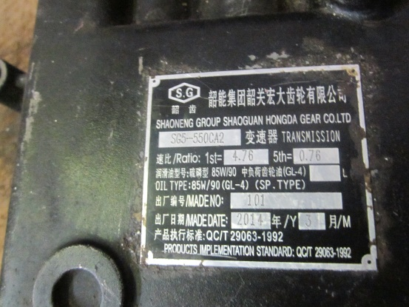 | Caracteristicas Tapa caja FD60  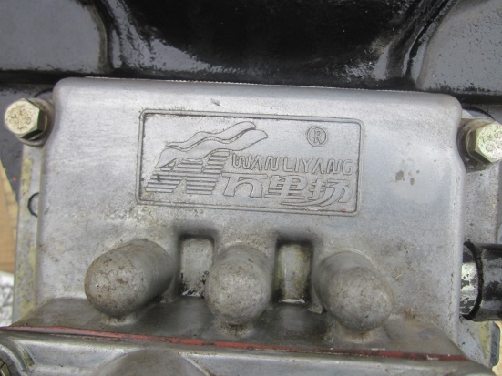
Parte posterior tapa de caja Citizen  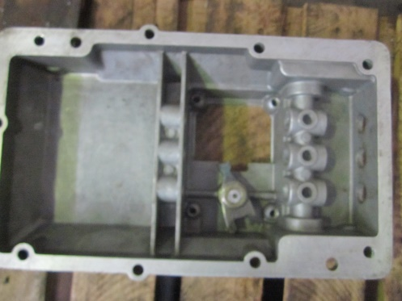 | Cod. De repuesto de tapa caja citizen  